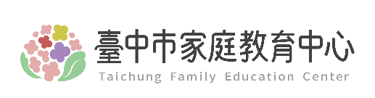
臺中市家庭教育中心
114年9月份活動一覽表FB文宣稿
FB:
114年9月份活動一覽表 初秋上架！
🌱臺中市家庭教育中心邀您一起參與本月豐富多元的課程活動～從親職教育、數位教養、婚姻經營、青少年溝通、情緒管理、幼兒教養到原住民族家庭教育、子職關係探索、婚前交往準備等主題應有盡有，讓我們在輕鬆互動中學習，共同打造更幸福、和諧的家庭關係！
更多詳細內容洽本中心活動海報、FB及LINE公告資訊
歡迎加入FB官方粉絲專頁、按讚、分享及追蹤更豐富的活動資訊
#好家在臺中
#挺你幸福進行中



